

Avaliação Comparativa de Algoritmos e Estruturas de Dados sob Diferentes Paradigmas de Programação e Arquiteturas de Hardware

Victor Thiago Barbosa¹
Joao Henrique Gião Borges²
Fabiana Florian³
RESUMO
Resumo: A abundância de recursos computacionais tem mascarado o custo das abstrações das linguagens modernas, custo que ressurge em sistemas embarcados, IoT e hardware legado. Este trabalho quantifica o impacto do paradigma de gerenciamento de memória — manual (C), determinístico via RAII (C++) e automático via Garbage Collection (Java, coletor Serial) — no desempenho de três estruturas de dados (lista duplamente encadeada, grafo com busca em largura e tabela hash com rehashing) sob cinco níveis de disponibilidade de hardware, do hospedeiro nativo a uma máquina virtual com 1 vCPU e 1,25 GB de RAM. Foram coletadas 1.350 observações válidas, com equivalência das implementações verificada por checksum, medição externa uniforme de tempo de CPU e pico de memória, e análise por estatística não paramétrica. Contrariando a hipótese inicial, o Java obteve as menores medianas de tempo em todos os cenários — favorecido pela alocação contígua em heap pré-dimensionado, que eliminou coletas de lixo durante os experimentos — ao custo de maior consumo de memória física. A degradação sob restrição foi aproximadamente linear para os três paradigmas, dominada pelo custo da virtualização; a escassez severa de RAM, porém, multiplicou por até 50 vezes a dispersão dos tempos do Java, enquanto C e C++ mantiveram comportamento determinístico. Conclui-se que o custo do gerenciamento automático, nas condições testadas, manifesta-se em memória e em previsibilidade, e não na tendência central do tempo de execução.
Palavras-chave: estruturas de dados; gerenciamento de memória; Garbage Collection; RAII; benchmark; virtualização.

INTRODUÇÃO
A constante evolução da capacidade de hardware tem mascarado o custo computacional das abstrações nas linguagens de programação modernas. O tema desta pesquisa aborda a intersecção entre estruturas de dados fundamentais e o gerenciamento de recursos pelo sistema, situando a análise no contexto da Engenharia de Computação, onde a restrição de recursos como em sistemas embarcados e IoT ainda é uma realidade. O tema desta pesquisa delimita-se na análise comparativa de estruturas de dados fundamentais Listas Duplamente Encadeadas, Grafos e Tabelas Hash sob a ótica de diferentes paradigmas de gerenciamento de memória manual em C, determinístico em C++ e gerenciado em Java. A investigação foca na interação dessas linguagens com distintas arquiteturas de hardware, contrastando o comportamento em sistemas de alta performance com ambientes de recursos computacionais severamente restritos.

O objetivo deste trabalho é investigar e comparar a eficiência computacional e o consumo de recursos de estruturas de dados fundamentais executadas sob diferentes paradigmas de gerenciamento de memória (C, C++ e Java), quantificando a degradação de desempenho ao transitar de uma arquitetura de alta disponibilidade para um ambiente com severa restrição de hardware.

- Implementar algoritmos clássicos de manipulação para Listas Duplamente Encadeadas, Grafos (Busca em Largura) e Tabelas Hash nas linguagens C, C++ e Java, garantindo a equivalência lógica e o isolamento de variáveis entre as diferentes versões.
- Configurar ambientes de execução parametrizados que representem dois extremos arquiteturais: um cenário de alto desempenho (simulando servidores modernos) e um ambiente computacional restrito (simulando hardwares legados ou sistemas embarcados com limitações estritas de CPU e memória RAM).
- Configurar ambientes de execução parametrizados em cinco níveis de disponibilidade de hardware: execução nativa no hospedeiro (alto desempenho) e quatro configurações de máquina virtual que reduzem RAM e vCPU progressivamente à metade, até um cenário de severa restrição (1 vCPU, 1,25 GB de RAM) representativo de hardwares legados e sistemas embarcados.
- Mensurar, por meio de ferramentas de profiling em nível de sistema operacional, métricas críticas durante a execução de testes de estresse, focando no tempo total de processamento (User/System Time), pico de alocação de memória residente e latência induzida por ciclos de Garbage Collection.
- Mensurar, por instrumentação externa uniforme em nível de sistema operacional, o tempo de parede e o tempo de CPU (GetProcessTimes) e o pico de memória física residente (Peak Working Set) de cada processo, complementados pelo tempo do trecho algorítmico cronometrado internamente por relógio monotônico e pelos registros do coletor de lixo da JVM (-Xlog:gc).
- Analisar os dados coletados de forma comparativa para mapear os compromissos entre a produtividade da linguagem e a eficiência em baixo nível, identificando os cenários físicos exatos onde as abstrações de linguagens gerenciadas tornam-se gargalos arquiteturais inviáveis.

A evolução contínua da capacidade de processamento e armazenamento tem gerado um fenômeno consolidado na indústria de software: a priorização da velocidade e facilidade de desenvolvimento em detrimento da eficiência computacional estrita. Como alertado pela máxima conhecida como Lei de Wirth (WIRTH, 1995), o software tende a se tornar mais pesado e lento de forma mais acelerada do que o hardware se torna mais rápido. Nesse contexto, linguagens gerenciadas por Máquinas Virtuais e Garbage Collectors, como Java, oferecem alta produtividade e segurança, mas abstraem do desenvolvedor o custo real das operações de alocação de memória na arquitetura do sistema (PATTERSON; HENNESSY, 2017).A importância e a relevância social e tecnológica deste tema revelam-se de forma crítica no escopo da Engenharia de Computação. Embora servidores em nuvem possuam recursos abundantes que mascaram códigos ineficientes, a realidade atual e futura engloba sistemas embarcados, dispositivos de Internet das Coisas (IoT), computação de borda (Edge Computing) e reaproveitamento de hardwares legados. O desenvolvimento para esses ambientes é pautado pela restrição de CPU, memória RAM e consumo energético. Nessas arquiteturas, exige-se previsibilidade de execução e baixa latência, características que podem ser severamente comprometidas pelas pausas assíncronas de um Garbage Collector operando sob alta pressão e fragmentação de memória (TANENBAUM; BOS, 2015). Assim, o assunto demonstra ampla abrangência, afetando desde o desempenho de microcontroladores locais até o custo energético e financeiro de processamento em massa.
Do ponto de vista acadêmico e científico, este trabalho justifica-se por fornecer uma análise empírica e quantitativa do "custo da abstração". O estudo contribui com o avanço intelectual ao testar estruturas matemáticas fundamentais como Listas e Grafos, cujas complexidades teóricas são independentes de linguagem (CORMEN et al., 2012) sob filosofias distintas: a alocação manual no paradigma procedural (C), a abstração determinística de custo zero (C++) e o gerenciamento automático orientado a objetos (Java). Com isso, a pesquisa preenche a lacuna existente entre o estudo teórico de algoritmos e o impacto prático do ambiente de execução e do hardware restrito. Portanto, espera-se que a elaboração desta pesquisa traga benefícios diretos ao processo de engenharia, oferecendo não apenas um panorama comparativo, mas um guia empírico. O trabalho adquire mérito científico ao evidenciar aos futuros engenheiros que a escolha de um paradigma de programação não é uma mera preferência sintática, mas uma decisão de projeto crítica, inexoravelmente atrelada às restrições do hardware subjacente, sendo essencial para a construção de sistemas mais resilientes e eficientes.

A contínua evolução arquitetural dos processadores e a abundância de memória RAM em computadores modernos fomentaram o uso de linguagens de alto nível, cujas abstrações facilitam o desenvolvimento, mas mascaram a ineficiência de algoritmos. Contudo, em ambientes críticos onde os recursos são estritamente limitados como sistemas embarcados, dispositivos de Internet das Coisas (IoT) ou hardwares legados, o peso dessas abstrações torna-se um gargalo arquitetural latente. Diante deste contexto, a questão de pesquisa a ser investigada é: Qual é a magnitude do impacto negativo causado pelo gerenciamento automático de memória (Garbage Collection) no tempo de execução e no pico de alocação de estruturas de dados dinâmicas, quando submetidas a um ambiente de hardware restrito, em contraste com o gerenciamento manual (C) e determinístico (C++)?

Hipótese Principal (H1):
A limitação severa de recursos computacionais (especificamente CPU e RAM) provocará uma degradação de desempenho de caráter exponencial em linguagens executadas sobre Máquinas Virtuais (Java), originada pela fragmentação da memória Heap e pelos ciclos de bloqueio (Stop-the-World) do Coletor de Lixo. Em contrapartida, sob as mesmas restrições, o gerenciamento manual em C e o controle via RAII em C++ manterá uma degradação de desempenho linear e previsível.
A limitação progressiva de recursos computacionais (CPU e RAM) provocará, na linguagem executada sobre máquina virtual com coleta de lixo (Java), degradação de desempenho de caráter superlinear, originada pelas pausas de coleta (Stop-the-World) e pela pressão sobre a memória heap; em contrapartida, sob as mesmas restrições, o gerenciamento manual em C e o controle determinístico via RAII em C++ manterão degradação linear e previsível. A hipótese será testada pelo ajuste das medianas de tempo em função do nível de restrição, comparando-se um modelo linear e um exponencial pelo Critério de Informação de Akaike (AIC), e pela participação das pausas registradas nos logs do coletor no acréscimo total de tempo.

Hipótese Secundária (H2):
Estruturas complexas que exigem acesso não-sequencial massivo (como a travessia de nós em Grafos) ou realocação severa de blocos contíguos (como o Rehashing em Tabelas Hash) atuarão como os principais gatilhos para falhas de memória cache (Cache Misses), expondo a ineficiência das linguagens gerenciadas no nível de hardware físico em comparação direta às abstrações de "custo zero" do paradigma C++.
Estruturas que exigem acesso não sequencial massivo (travessia de grafos) ou realocação de blocos contíguos (rehashing de tabelas hash) atuarão como os principais gatilhos de falhas de memória cache, expondo ineficiência das linguagens gerenciadas no nível do hardware físico em comparação às abstrações de custo zero do C++. Dada a indisponibilidade dos contadores de desempenho da CPU no ambiente virtualizado, a hipótese será avaliada de forma indireta, pelo tempo das fases de travessia e redimensionamento e pelo número de faltas de página por processo.
Esta pesquisa caracteriza-se como um estudo de natureza explicativa com abordagem estritamente quantitativa, focada na execução de benchmarks experimentais. O planejamento dos procedimentos técnicos e os métodos de coleta de dados foram estruturados para garantir a reprodutibilidade dos cenários em ambiente de sistema operacional Microsoft Windows.

Para validar a hipótese do impacto arquitetural (H1), o experimento será conduzido em dois cenários distintos, isolando as variáveis de processamento e memória:
- Ambiente A (Alto Desempenho):Execução nativa no hardware hospedeiro (Host), utilizando a capacidade total do sistema. O sistema operacional base será o Windows 10, configurado em modo de alto desempenho e com serviços de indexação suspensos durante os testes para evitar flutuações de CPU.
- Ambiente B (Recursos Restritos):Para simular a escassez de recursos de um sistema legado ou embarcado, será provisionada uma Máquina Virtual (VirtualBox). Esta máquina será limitada, executando a mesma versão do sistema operacional base.

Para validar a hipótese secundária (H2), a análise complementará a restrição física isolando as variáveis de estresse mecânico induzidas pela própria estrutura de dados. O experimento será focado nos seguintes cenários de acesso à hierarquia de memória:
- Cenário de Acesso Não-Sequencial (Travessia de Grafos): Avaliado por meio do Experimento 2, executando o algoritmo de Busca em Largura (BFS) em um grafo com 50.000 vértices. Este cenário atuará como gatilho principal para falhas de memória cache (Cache Misses) ao forçar a leitura não-sequencial de memória (Pointer Chasing). O isolamento desta variável expõe a ineficiência do ecossistema gerenciado no nível de hardware físico em comparação direta às abstrações de "custo zero" do paradigma C++.
- Cenário de Realocação Severa (Tabelas Hash): Avaliado por meio do Experimento 3, consistindo na inserção contínua de 5.000.000 chaves únicas. Este cenário isola a variável de redimensionamento interno (Rehashing), que exige a realocação severa de blocos contíguos na memória. O objetivo é quantificar o custo computacional de CPU e os picos de RAM, contrastando o controle de alocação explícita do gerenciamento manual com as latências induzidas pelo modelo gerenciado.
A execução dos algoritmos abrangerá três ecossistemas distintos. Para garantir a equidade dos testes, as ferramentas foram padronizadas:
- Compiladores: Para as linguagens C e C++, será utilizada a suíte de compiladores MinGW-w64 16.2.0 (GCC/G++ adaptados para Windows), com flags de otimização padronizadas. Para Java, será utilizado o Java Development Kit (JDK) 25.0.1 em sua versão Standard Edition.
- Coleta de Métricas (Tempo):A medição de tempo de execução (Wall-clock time e CPU time) em C/C++ será aferida utilizando a biblioteca <windows.h>, especificamente a função de alta precisão QueryPerformanceCounter. No Java, a métrica será extraída via System.nanoTime().
Coleta de Métricas (Memória): Para contornar a abstração do Gerenciador de Tarefas do Windows, o pico de consumo de memória RAM (Peak Working Set Size) dos executáveis nativos foi extraído utilizando a biblioteca psapi.h (GetProcessMemoryInfo). Para o ecossistema Java, o consumo de memória da Heap foi obtido internamente através da classe Runtime, subtraindo a memória livre (freeMemory()) da memória total alocada pela JVM (totalMemory()), com uma chamada prévia ao coletor de lixo (System.gc()) para mitigar ruídos de execuções anteriores, dispensando o uso de ferramentas externas de profiling.
As estruturas de dados e suas operações foram modeladas para atuar como testes de estresse mecânico contra a arquitetura do sistema:
- Experimento 1 (Fragmentação em Lista Duplamente Encadeada): Consiste na alocação sequencial de 1.000.000 nós, seguida pela remoção de 500.000 nós em posições pseudoaleatórias e a subsequente reinserção. O objetivo é mensurar a degradação de performance do Java frente à criação de "órfãos" na Heap em comparação à liberação imediata via free() (C) e operadores delete (C++).
- Experimento 2 (Travessia de Grafo e Falhas de Cache): Um grafo composto por 50.000 vértices será percorrido utilizando o algoritmo de Busca em Largura (BFS). O teste visa estressar a leitura não-sequencial de memória (Pointer Chasing), evidenciando as latências acumuladas em cenários de recursos escassos.
- Experimento 3 (Realocação Massiva em Tabela Hash): Inserção contínua de 5.000.000 chaves únicas em uma estrutura de espalhamento. O teste quantificará o custo computacional de CPU e picos de RAM durante os processos de redimensionamento interno (Rehashing), contrastando o gerenciamento manual e gerenciado.
Metodologia revisada (pós-pré-banca)
Esta pesquisa caracteriza-se como um estudo de natureza explicativa com abordagem estritamente quantitativa, focada na execução de benchmarks experimentais em sistema operacional Microsoft Windows. Os experimentos foram executados em uma única máquina física: Intel Core i7-9700F (8 núcleos e 8 threads, sem SMT; 3,0 GHz; cache L3 de 12 MB), 16 GB de RAM DDR4-2400 e Windows 10 22H2. Para variar os recursos de forma controlada, usou-se uma máquina virtual no Oracle VirtualBox 7.2.18, também com Windows 10, configurada em cinco níveis: o hospedeiro nativo e quatro configurações que reduzem RAM e vCPU à metade a cada passo, conforme o Quadro A.
Quadro A – Níveis de ambiente e heap Java
Ambiente | RAM | vCPU | Heap Java (-Xms = -Xmx)
Host | 16 GB | 8 | 12.224 MB
VM_100 | 11.776 MB | 7 | 8.832 MB
VM_50 | 5.888 MB | 4 | 4.416 MB
VM_25 | 2.816 MB | 2 | 2.112 MB
VM_12 | 1.280 MB | 1 | 960 MB
Fonte: O autor, 2026.
O nível VM_100 recebeu 7 vCPUs, e não 8, para que o hospedeiro e o processo do VirtualBox mantenham um núcleo livre. Todos os níveis partem do mesmo snapshot, tirado com a máquina desligada, contendo o JDK, os binários e o ambiente otimizado; a cada nível, apenas a RAM e o número de vCPUs são alterados (VBoxManage modifyvm), de modo que todo nível começa de um boot limpo com o mesmo estado de disco. O nível VM_12 fica abaixo do mínimo oficial do Windows 10 64 bits (2 GB) e foi mantido por representar a restrição severa investigada, mostrando-se funcional em teste prévio. Antes de cada bateria, o script otimizacao_ambiente.ps1 ativa o plano de alto desempenho com o processador fixo em 100% e desativa os serviços Windows Search, SysMain, Windows Update e Telemetria, além de excluir a pasta do experimento do antivírus; o procedimento foi aplicado ao hospedeiro e ao convidado.
C e C++ foram compilados com o GCC/G++ 16.2.0 (MSYS2 mingw-w64), com -O2 e bibliotecas de runtime estáticas. O Java foi executado no Oracle JDK 25.0.4.1, a mesma versão no hospedeiro e na VM, com o coletor Serial fixado (-XX:+UseSerialGC), heap de aproximadamente 75% da RAM de cada ambiente com -Xms igual a -Xmx, e registro dos eventos de coleta via -Xlog:gc.
As três linguagens usam o mesmo gerador pseudoaleatório (SplitMix64, semente 115) e estruturas com nós próprios, sem std::list nem coleções da biblioteca Java, para que todas realizem as mesmas alocações. Cada programa calcula um checksum de 64 bits sobre o estado final da estrutura, fora do trecho cronometrado, conferido pelo script de coleta em todas as execuções; os valores esperados são idênticos nas três linguagens em cada experimento. As cargas são: Experimento 1 — 1.000.000 de nós inseridos, 500.000 removidos em ordem embaralhada (Fisher-Yates) e 500.000 reinseridos; Experimento 2 — grafo de 200.000 vértices e 2.000.000 de sorteios de arestas em lista de adjacência encadeada, com 10 buscas em largura a partir de origens sorteadas e fila/vetor de visitados em vetores primitivos nas três linguagens; Experimento 3 — inserção de 5.000.000 de chaves distintas (chave = i × 2654435761 mod 2^32) em tabela encadeada iniciada com 1.024 baldes e fator de carga 0,75, produzindo 13 redimensionamentos.
A memória e o tempo de CPU são medidos fora do processo, pelo mesmo programa nas três linguagens: o lançador medidor.exe, escrito em C, cria o processo do benchmark suspenso, aplica prioridade alta e afinidade a um único núcleo e só então o libera, registrando ao final o tempo de parede (QueryPerformanceCounter), o tempo de CPU em modo usuário e núcleo (GetProcessTimes), o pico de memória física (PeakWorkingSetSize), o pico de memória comprometida e as faltas de página (GetProcessMemoryInfo). Internamente, apenas o trecho algorítmico é cronometrado por relógio monotônico, separado por fase. A métrica principal de memória é o pico de memória física; o pico de memória comprometida do Java reflete a reserva do -Xms, e não o uso real.
Para cada ambiente, as 9 combinações de linguagem e experimento foram executadas 3 vezes como aquecimento (descartadas) e 30 vezes como execuções válidas, com as ordens embaralhadas por semente fixa e um processo novo por execução, totalizando 1.485 processos e 1.350 observações válidas. Cada combinação é resumida por mediana e intervalo interquartil, com intervalo de confiança de 95% para a mediana por bootstrap; as linguagens são comparadas por Kruskal-Wallis e, havendo diferença, por Mann-Whitney par a par com correção de Holm e tamanho de efeito pelo delta de Cliff. Para a H1, modelos linear e exponencial da mediana em função do nível de restrição são comparados pelo AIC. Para a H2, na ausência dos contadores de hardware no convidado, a avaliação é indireta, pelas fases de travessia e redimensionamento e pelas faltas de página.

REVISÃO BIBLIOGRÁFICA

Paradigmas de Programação e Gerenciamento de Memória:
O gerenciamento de memória é uma das tarefas fundamentais de qualquer programa não trivial, consistindo no ciclo de aquisição e liberação de recursos como memória, sockets e handles de arquivos. A evolução das linguagens de programação criou diferentes filosofias para lidar com esse recurso, variando entre o controle total do desenvolvedor e a automação completa via software de suporte.

Gerenciamento Manual e a Linguagem C:
A linguagem C é caracterizada como uma linguagem de relativo "baixo nível", pois manipula objetos similares aos que o hardware processa, como endereços e números. No paradigma procedural de C, a linguagem não define facilidades nativas para alocação de memória além da definição estática e da pilha (stack) para variáveis locais. Consequentemente, o gerenciamento de memória dinâmica no heap exige chamadas explícitas a funções de biblioteca como malloc() para alocar espaço e free() para liberá-lo.
Embora essa abordagem ofereça eficiência linear e previsível, ela é uma fonte de erros comuns e difíceis de detectar. O esquecimento da liberação de memória gera o vazamento de memória (memory leak), que pode levar à falha do sistema operacional por exaustão de recursos. Por outro lado, liberar a memória prematuramente causa o problema dos ponteiros pendentes, onde referências apontam para áreas de memória já reativadas para outros fins.

Abstração de Custo Zero e RAII em C++:
O C++ evoluiu a partir do C focando em técnicas de programação que lidam com conceitos fundamentais como mutabilidade e gerenciamento de recursos, sendo adequado para aplicações com restrição de recursos. A filosofia central da linguagem é o princípio do custo zero , que dita que uma abstração não deve desperdiçar ciclos de processamento ou bytes de memória em comparação a uma implementação manual equivalente.
A principal técnica para evitar vazamentos em C++ é o RAII (Resource Acquisition Is Initialization). Nesse modelo, a aquisição de um recurso é feita no construtor de um objeto e sua liberação ocorre obrigatoriamente no destrutor. Como os destrutores são invocados automaticamente quando um objeto sai de escopo, o RAII permite eliminar operações de alocação "nuas" no código geral, garantindo um gerenciamento determinístico e seguro sem o custo de um coletor de lixo.

Gerenciamento Automático e Java:
Java simplifica o trabalho do programador ao utilizar alocação de memória e coleta de lixo (Garbage Collection) automáticas. O Garbage Collector identifica objetos que não são mais alcançáveis e recupera seu espaço no heap sem esforço explícito do desenvolvedor. No entanto, a crença de que não é necessário pensar em gerenciamento de memória em Java é um equívoco.
Mesmo em linguagens gerenciadas, podem ocorrer vazamentos de memória (retenções não intencionais de objetos). Isso acontece quando o programa mantém referências obsoletas para objetos que nunca mais serão utilizados, impedindo que o Garbage Collector faça a coleta. Além disso, o uso de finalizadores e cleaners para gerenciar recursos pode causar penalidades de desempenho e comportamentos imprevisíveis, pois esses mecanismos inibem a eficiência da coleta de lixo e não garantem execução imediata. Em ambientes de hardware restrito, a latência introduzida pelos ciclos de limpeza do Garbage Collector e a fragmentação da heap podem se tornar gargalos críticos para a performance do sistema.

Estruturas de Dados e Complexidade Assintótica:
A análise de algoritmos busca prever os recursos necessários para sua execução, sendo o tempo de execução o critério de desempenho mais comum. Para mensurar essa eficiência de forma independente do hardware, utiliza-se a notação assintótica, que foca na ordem de crescimento da função de custo à medida que o tamanho da entrada (n) aumenta sem limites.

Listas encadeadas e Alocação de Memória:
Diferente dos arranjos (arrays), onde a ordem linear é dada pelos índices, em uma lista encadeada a ordem é determinada por ponteiros presentes em cada objeto. Na lista duplamente encadeada, cada elemento possui atributos para a chave e dois ponteiros: próximo e anterior, permitindo a navegação em ambas as direções.
Em linguagens de baixo nível como C, essas listas são implementadas como estruturas autorreferenciadas, onde um nodo contém um ponteiro para outra estrutura do mesmo tipo. Embora a inserção possa ser O(1), a busca exige o tempo Θ(n) no pior caso, pois pode requerer a varredura da lista inteira.

Grafos e Busca em Largura (BFS)
Um grafo G=(V, E) é composto por um conjunto de vértices e arestas. As representações mais comuns são listas de adjacências (eficientes para grafos esparsos) e matrizes de adjacências (preferíveis para grafos densos ou quando se precisa checar conexões rapidamente).
O algoritmo de BFS (Busca em Largura) explora sistematicamente as arestas para descobrir todos os vértices atingíveis a partir de uma fonte s. O tempo de execução total do BFS é O(V+E), sendo linear em relação ao tamanho da representação por lista de adjacências. Do ponto de vista arquitetural, a travessia de grafos é crítica, pois os acessos não sequenciais aos nós podem degradar o desempenho devido a falhas de cache.

Tabelas Hash (Espalhamento)
A tabela hash é uma estrutura eficaz para implementar dicionários, suportando as operações INSERT, SEARCH e DELETE. Ela utiliza uma função hash h(k) para computar a posição de uma chave no arranjo.
Quando duas chaves são mapeadas para a mesma posição, ocorre uma colisão, geralmente resolvida por encadeamento, onde a posição na tabela aponta para uma lista ligada de elementos. Sob a premissa de hashing uniforme simples, o tempo médio para uma busca é O(1), embora no pior caso possa degradar para Θ(n). Operações severas de redimensionamento (rehashing) em tabelas hash são grandes consumidoras de CPU e picos de RAM.

Arquitetura de Computadores e Hierarquia de Memória:
A eficiência de um algoritmo não é determinada exclusivamente por sua complexidade assintótica teórica, mas também pela forma como ele interage com a hierarquia de memória do hardware subjacente. Como observado na Lei de Wirth, o software tende a se tornar lento de forma mais acelerada do que o hardware se torna mais veloz, evidenciando que a evolução dos processadores não elimina a necessidade de um código eficiente.

O Princípio da Localidade e o Desempenho da Cache
Os programadores desejam que a memória seja simultaneamente rápida, grande e barata, porém, limitações tecnológicas impõem um conflito entre essas demandas. Os arquitetos de hardware resolvem esse impasse através de uma hierarquia onde as memórias mais rápidas e caras (SRAM) ficam no topo, próximas ao processador, e as mais lentas e baratas (DRAM e discos) ficam na base.
O sucesso dessa estrutura baseia-se no princípio da localidade, que dita que programas acessam uma parte pequena de seu espaço de endereçamento em um dado intervalo de tempo. Esse princípio divide-se em:
- Localidade Temporal: Se um item de dado é referenciado, ele tende a ser acessado novamente em breve.
- Localidade Espacial: Se um item é referenciado, itens com endereços próximos tendem a ser acessados em conjunto.
Quando o processador encontra o dado necessário no nível superior da hierarquia, ocorre um acerto caso contrário, ocorre uma falha. A falha de cache obriga a busca do dado em níveis mais baixos, gerando uma penalidade de falha que consome ciclos de CPU e degrada o desempenho. Estruturas de dados contíguas, como arranjos primitivos, oferecem a melhor localidade de referência. Em contrapartida, estruturas baseadas em ponteiros espalhados (como as listas duplamente ligadas e grafos) tendem a quebrar a localidade espacial, resultando em falhas de cache frequentes que deixam o processador ocioso à espera dos dados.

Memória Virtual e o Custo do Gerenciamento
A memória virtual atua como um nível adicional de abstração, utilizando a memória principal como uma "cache" para o armazenamento secundário (disco ou flash). Embora forneça proteção entre processos e permita que programas excedam a RAM física, a ocorrência de uma falta de página é extremamente custosa, podendo levar milhões de ciclos de clock para ser resolvida pelo sistema operacional.
Em ambientes de hardware restrito, o gerenciamento dessa memória torna-se um gargalo crítico. Linguagens gerenciadas como o Java introduzem latências adicionais através do Garbage Collector. Se o programa mantiver referências obsoletas para objetos, o Garbage Collector falhará em liberar memória, aumentando a pressão sobre o heap e podendo levar a erros de exaustão de memória (OutOfMemoryError). Além disso, o uso de mecanismos como finalizadores pode atrasar arbitrariamente a recuperação de instâncias, comprometendo a previsibilidade de execução exigida em sistemas de baixa latência. Assim, o custo real das abstrações manifesta-se no nível físico através de falhas de cache e picos de uso de recursos que o modelo teórico de algoritmos muitas vezes ignora.

DESENVOLVIMENTO E IMPLEMENTAÇÃO DOS ALGORITMOS
O desenvolvimento do trabalho foi estruturado com o propósito de avaliar e comparar a eficiência computacional, o consumo de memória RAM física e a estabilidade do tempo de execução de três estruturas de dados fundamentais (Listas Duplamente Encadeadas, Grafos e Tabelas Hash). Essas estruturas foram submetidas a teste sob três paradigmas distintos de gerenciamento de memória: o gerenciamento manual em C, a abstração determinística de custo zero via RAII em C++ e o gerenciamento automático por Garbage Collection em Java. A metodologia investiga quantitativamente a magnitude da degradação de desempenho ao transitar de um ambiente de alta disponibilidade de hardware para um cenário com severa restrição de recursos.

Arquitetura Experimental e Otimização do Ambiente
A infraestrutura de testes foi dividida em dois cenários computacionais parametrizados no sistema operacional Microsoft Windows para isolar as variáveis de hardware e mensurar a penalidade imposta pela virtualização e limitação de recursos:
Ambiente A (Host Hospedeiro / Alto Desempenho): Execução nativa no sistema operacional base (Windows 10), utilizando a capacidade total do processador multinúcleo e memória RAM abundante.
Ambiente B (Máquina Virtual Restrita / Recursos Limitados): Execução em ambiente virtualizado (VirtualBox) com cotas estritas de CPU e memória RAM física, simulando sistemas embarcados, dispositivos IoT ou computadores legados.
A bateria experimental foi padronizada em 30 execuções independentes para cada combinação de linguagem, algoritmo e ambiente. O desenho experimental totalizou 540 observações (270 no Host Hospedeiro e 270 na VM Restrita), garantindo relevância e estabilidade estatística nos resultados.
Revisão: a infraestrutura passou a cinco ambientes (Host, VM_100, VM_50, VM_25 e VM_12, conforme o Quadro A da metodologia), e a bateria experimental passou a 3 execuções de aquecimento descartadas e 30 execuções válidas por combinação, em ordem embaralhada com semente fixa, totalizando 1.485 processos e 1.350 observações válidas.
Para estabilizar a frequência de clock do processador e eliminar o ruído provocado por tarefas em segundo plano durante a execução dos benchmarks, foi desenvolvido o script de otimização de ambiente otimizacao_ambiente.ps1. O seu funcionamento baseia-se em quatro etapas técnicas:
- Fixação da Frequência do Processador: Ajusta o plano de energia do sistema operacional para "Alto Desempenho" e fixa os limites mínimo e máximo do processador em 100% via powercfg. Isso impede variações dinâmicas de frequência (throttling ou turbo boost instável) entre as medições.
- Desativação de Serviços de Sistema: Interrompe e desativa temporariamente serviços do Windows conhecidos por gerar carga de CPU e I/O de disco em segundo plano, como o Windows Search (WSearch), o SysMain (SysMain), o Windows Update (wuauserv) e a Telemetria (DiagTrack).
- Isenção de Antivírus: Insere o diretório de execução dos testes na lista de exclusão em tempo real do Windows Defender (Add-MpPreference), impedindo que a verificação de arquivos executáveis interfira no tempo de processamento dos binários.

Módulos Auxiliares de Medição e Automação de Benchmarks
A coleta de dados foi instrumentada em nível de sistema operacional e de máquina virtual, garantindo alta precisão e evitando que a ferramenta de medição introduza overhead significativo sobre o algoritmo testado.

Medição de Tempo e Memória Residente (C e C++)
Nas linguagens C e C++, o tempo de processamento foi medido utilizando as funções de alta precisão da API do Windows (<Windows.h>) (QueryPerformanceCounter e QueryPerformanceFrequency), que registram os ciclos do contador de desempenho do processador com precisão na casa dos microssegundos.
A medição do consumo de memória RAM física ignorou estimativas virtuais e capturou o Pico de Memória Residente (Peak Working Set Size) dos processos nativos. Essa métrica foi extraída por meio da função GetProcessMemoryInfo da biblioteca de sistema psapi.h, que consulta o gerenciador de memória do Windows para registrar a quantidade máxima de páginas físicas de RAM efetivamente alocadas para o processo durante sua execução.

Medição de Tempo e Memória Residente (Java)
No ecossistema Java, o tempo foi capturado através do método System.nanoTime(), que fornece precisão nanotécnica baseada no relógio do sistema. Para a medição do consumo de memória, foi desenvolvida uma rotina auxiliar que invoca o coletor de lixo preliminar (System.gc()) antes da execução do algoritmo para estabilizar o heap, e posteriormente consulta a classe Runtime (totalMemory e freeMemory) para calcular o volume líquido de memória ocupado pelos objetos instanciados na Heap da JVM.
Revisão: a medição de tempo de CPU e de pico de memória foi padronizada e externalizada para as três linguagens por meio do lançador medidor.exe (pasta launcher do repositório), que cria o processo suspenso, fixa prioridade alta e afinidade a um núcleo e registra GetProcessTimes e GetProcessMemoryInfo ao término. A rotina interna do Java com System.gc() e Runtime foi removida; não há chamadas a System.gc() em nenhum ponto, e o comportamento do coletor é observado pelos logs -Xlog:gc.

Script de Automação e Orquestração
A execução sequencial das 30 baterias de testes para cada binário foi automatizada pelo script PowerShell executar_benchmarks.ps1.
Para cada processo inicializado, o script eleva a classe de prioridade no sistema operacional para Alta, reduzindo interrupções do escalonador do Windows. Além disso, aplica uma máscara de afinidade de CPU para vincular a execução a um único núcleo do processador, evitando a migração de contexto entre núcleos e preservando a integridade das memórias cache L1 e L2.
O script aguarda a finalização de cada execução, captura a última linha emitida pela saída padrão do programa (contendo exatamente o tempo em segundos e o pico de memória em KB) e concatena os dados em um arquivo CSV estruturado (resultados_A_Host.csv ou resultados_B_VM_Restrita.csv). Entre cada repetição, insere-se um intervalo de pausa configurável para dissipação de carga na CPU.
Revisão: o script executar_benchmarks.ps1 foi reescrito. Ele executa as 9 combinações via medidor.exe, descarta as execuções de aquecimento, embaralha a ordem das execuções com semente fixa, confere o checksum de equivalência em cada execução e grava, linha a linha, um CSV com ambiente, recursos, tempos (parede, CPU usuário/kernel e trecho por fase), pico de memória física, faltas de página e o caminho do log de GC de cada execução Java.

Experimento 1: Lista Duplamente Encadeada
O Experimento avalia o custo computacional da alocação e desalocação contínua de ponteiros e referências na memória, analisando a fragmentação da Heap e a geração de objetos "órfãos". A carga de trabalho consiste em alocar 1.000.000 nós inteiros em uma lista duplamente encadeada, remover pseudoaleatoriamente 500.000 nós e reinserir outros 500.000 nós.

Funcionamento do Algoritmo
O procedimento é dividido em três fases mecânicas:
Constrói-se a lista encadeada inicial inserindo 1.000.000 de elementos no final, onde cada nó contém um valor inteiro e dois ponteiros/referências (anterior e proximo).
Para garantir estrita reprodutibilidade entre as linguagens, os ponteiros dos nós são coletados em um vetor auxiliar e embaralhados através do algoritmo de Fisher-Yates inicializado com uma semente fixa. Em seguida, os primeiros 500.000 nós apontados por esse vetor são removidos da lista.
Insere-se novamente 500.000 nós na lista. Como os nós foram removidos de posições alternadas e dispersas, a Heap encontra-se fragmentada, forçando o alocador a buscar novos blocos de memória.

Diferenças de Implementação entre os Paradigmas
- Em C: A alocação ocorre nó em nó via chamada direta a malloc(). A remoção desconecta o nó da lista e invoca imediatamente a função free() sobre o ponteiro do nó. A liberação explícita obriga o sistema operacional e o alocador C a gerenciarem a tabela de blocos livres imediatamente.
- Em C++: Utiliza-se a estrutura padrão std::list. O gerenciamento de memória é regido pelo modelo RAII (Resource Acquisition Is Initialization), onde a alocação e destruição dos nós ocorrem de forma determinística dentro do escopo do objeto, garantindo desalocação imediata sem o custo de um coletor de lixo e sem pontes explícitas soltas.
Em C++: utiliza-se lista própria com nós alocados via new, em que a classe Lista é dona dos nós e o destrutor os libera deterministicamente (RAII). A std::list da versão anterior foi substituída para garantir que as três linguagens realizem exatamente as mesmas alocações por nó.
- Em Java: Cada nó é um objeto instanciado na Heap gerenciada. A remoção de um nó apenas reconfigura as referências dos nós vizinhos, tornando o objeto removido inalcançável. A memória não é liberada no momento da remoção; o nó permanece como "lixo" na Heap até que o Garbage Collector seja acionado assincronamente para escanear e varrer a memória, o que introduz riscos de pausas de execução e elevação da Working Set física.

Experimento 2: Travessia em Grafos (BFS)
O Experimento 2 foi projetado para induzir acessos não sequenciais à memória (Pointer Chasing) durante a varredura em largura (BFS) de um grafo. A carga de trabalho constrói um grafo com 50.000 vértices e 500.000 arestas geradas pseudoaleatoriamente, executando a travessia BFS a partir do vértice inicial 0 para percorrer toda a estrutura.
O Experimento 2 foi projetado para induzir acessos não sequenciais à memória (pointer chasing) durante a varredura em largura (BFS). A carga revisada constrói um grafo com 200.000 vértices a partir de 2.000.000 de sorteios de arestas pseudoaleatórias e executa 10 travessias BFS a partir de origens sorteadas, acumulando um checksum da ordem de visita.

Funcionamento do Algoritmo
O grafo é representado por meio de uma lista de adjacências, onde cada vértice possui uma lista encadeada contendo os nós vizinhos aos quais se conecta.
Inicializa-se uma fila FIFO (First-In, First-Out) e um vetor booleano de marcação de visitados. O vértice inicial é marcado e inserido na fila. Em laço, o nó da frente da fila é removido e suas adjacências são percorridas; cada vizinho não visitado é marcado e empilhado na fila.
Como os vértices e as listas de adjacências são alocados dinamicamente na Heap, a navegação pelos vizinhos força o processador a realizar saltos de ponteiros para endereços não contíguos. Isso quebra a localidade espacial de referência na cache L1/L2, resultando em frequentes falhas de cache (Cache Misses) que forçam a busca de dados na memória RAM principal (DRAM).

Diferenças de Implementação entre os Paradigmas
- Em C: A lista de adjacências é modelada com estruturas (struct Vizinho*) e ponteiros explícitos. A alocação da fila e dos vetores de marcação ocorre via calloc() e malloc(), sendo destruídos manualmente com free() após a travessia.
- Em C++: O grafo é estruturado dentro de uma classe encapsulada. O construtor aloca as listas de adjacências e o destrutor (~Grafo) varre e deleta automaticamente todas as estruturas dinâmicas assim que o objeto sai de escopo (RAII).
- Em Java: Cada nó de adjacência (Vizinho) e os elementos inseridos na fila da BFS (ArrayDeque) constituem objetos independentes na Heap da JVM. O constante empacotamento e desempacotamento de referências intensifica a dispersão de memória e o fenômeno de pointer chasing, ampliando a ocorrência de falhas de cache e sobrecarregando a máquina virtual sob hardware restrito.
Em Java: cada nó de adjacência (Vizinho) é um objeto na heap da JVM, como em C e C++. A fila da BFS e o vetor de visitados usam vetores primitivos (int[] e boolean[]), eliminando o autoboxing do ArrayDeque<Integer> da versão anterior, que criava um objeto Integer por vértice enfileirado e distorcia a comparação entre linguagens.

Experimento 3: Realocação Massiva em Tabela Hash
O Experimento 3 quantifica os picos de consumo de CPU e memória RAM provocados pelo redimensionamento dinâmico de vetores de armazenamento (Rehashing). O teste realiza a inserção contínua de 5.000.000 de chaves únicas em uma tabela hash iniciada com uma capacidade propositalmente reduzida (1.024 posições), forçando múltiplos redimensionamentos consecutivos.

Funcionamento do Algoritmo
A tabela utiliza um vetor de ponteiros (baldes) e resolve colisões via encadeamento, no qual cada balde aponta para uma lista encadeada de nós.
As chaves são mapeadas para os baldes através da operação de módulo em relação à capacidade atual (chave % capacidade). Quando a razão entre o número de elementos e a capacidade de baldes ultrapassa o fator de carga limite de 0,75, a tabela aciona automaticamente o Rehashing.
O Rehashing dobra a capacidade do vetor de baldes, aloca um novo vetor expandido na memória e percorre todas as 5.000.000 de chaves já inseridas, recomputando seus novos índices e remapeando os nós para o novo vetor.

Diferenças de Implementação entre os Paradigmas
- Em C: Ao redimensionar a tabela, o novo vetor de baldes é alocado e o vetor antigo é desalocado imediatamente via free(). Isso garante que apenas o vetor ativo permaneça na memória RAM, mantendo o consumo de memória extremamente ajustado ao tamanho físico estritamente necessário.
- Em C++: O redimensionamento aloca o novo vetor via operador new e deleta o vetor antigo com delete[]. Toda a tabela hash e seus 5 milhões de nós são varridos e destruídos de forma limpa e síncrona pelo destrutor TabelaHash() ao final da função.
- Em Java: Durante o Rehashing, quando a capacidade do vetor de baldes é dobrada, o vetor antigo deixa de ser referenciado, mas continua ocupando espaço na Heap como lixo até que o Garbage Collector decida atuar. A inserção massiva de 5 milhões de objetos somada aos sucessivos vetores descartados gera uma alta taxa de alocação por segundo, provocando grandes picos de consumo de memória física e disparando pausas de limpeza do GC (Stop-the-World) sob ambientes de recursos limitados.

RESULTADOS
A bateria completa produziu 1.485 execuções (5 ambientes × 9 combinações × 33 repetições), das quais 1.350 são observações válidas após o descarte do aquecimento. Todas terminaram com código de saída zero e com o checksum esperado, confirmando a equivalência lógica das implementações ao longo de toda a coleta. Os valores a seguir reportam a mediana do tempo do trecho cronometrado e, entre colchetes, o intervalo interquartil (IQR); as tabelas completas e os testes estatísticos acompanham o repositório (analise/saida).
Experimento 1 (lista duplamente encadeada): no hospedeiro, o Java completou o ciclo em 0,080 s [0,001], contra 0,146 s [0,001] do C e 0,149 s [0,002] do C++. A vantagem manteve-se em todos os níveis de VM, encolhendo apenas no mais restrito: no VM_12 as medianas convergem (Java 0,176 s; C 0,178 s; C++ 0,180 s), mas o IQR do Java salta para 0,208 s — cinquenta vezes o do C (0,004 s). O pico de memória física do Java foi consistentemente maior (99,0 MB contra 41,1 MB do C no hospedeiro).
Figura 1 – Experimento 1 – mediana do tempo por ambiente (IC95%, escala logarítmica)
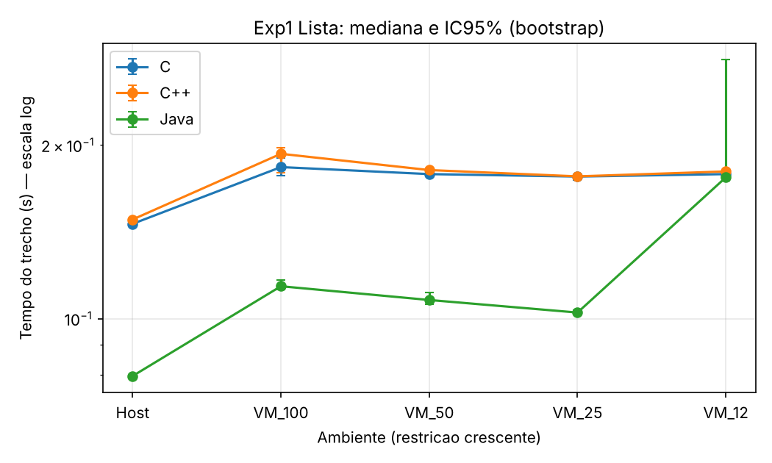
Fonte: O autor, 2026.
Experimento 2 (travessia de grafo por BFS): no hospedeiro, Java 2,91 s [0,007], C++ 3,42 s [0,006] e C 3,49 s [0,011]. A transição do hospedeiro para a virtualização impôs o maior degrau da série — cerca de 40 a 45% para as três linguagens (C: 3,49 s para 5,01 s no VM_100). Entre os níveis de VM, as medianas formam um platô, sem tendência de piora com a redução de recursos. No VM_12, o IQR do Java chega a 1,15 s, contra 0,09 s do C.
Figura 2 – Experimento 2 – mediana do tempo por ambiente (IC95%, escala logarítmica)
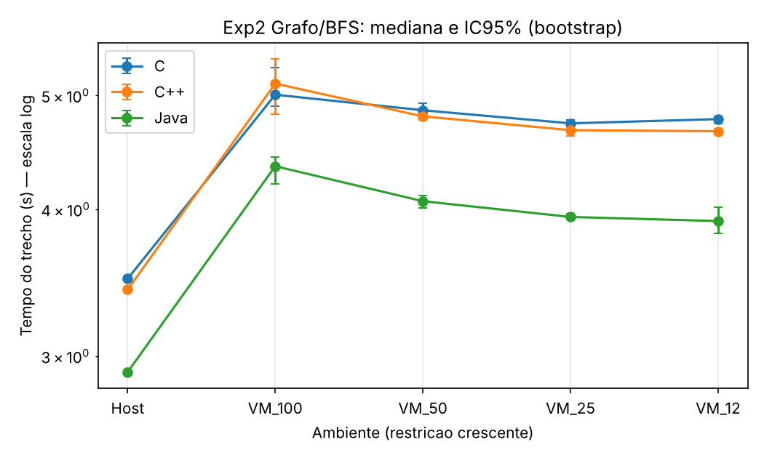
Fonte: O autor, 2026.
Experimento 3 (tabela hash com rehashing): a maior diferença entre paradigmas. No hospedeiro, o Java inseriu as 5 milhões de chaves (13 rehashes) em 0,61 s [0,003], 2,5 vezes mais rápido que C (1,55 s) e C++ (1,54 s), razão mantida em todos os níveis (VM_12: Java 0,88 s; C 2,23 s). O custo do Java apareceu na variabilidade sob restrição (IQR de 1,21 s no VM_12, contra 0,05 s do C) e no pico de memória (238,9 MB contra 220,5 MB no hospedeiro).
Figura 3 – Experimento 3 – mediana do tempo por ambiente (IC95%, escala logarítmica)
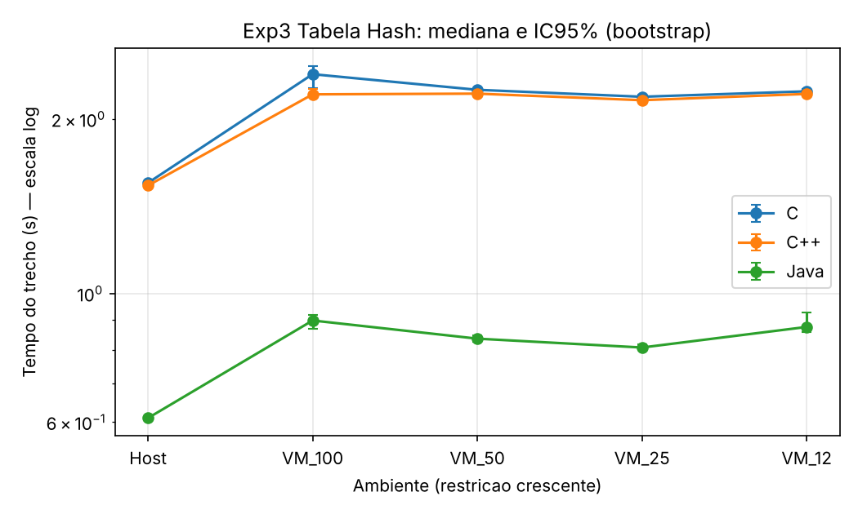
Fonte: O autor, 2026.
Figura 4 – Experimento 3 – pico de memória física por ambiente (IC95%, escala logarítmica)
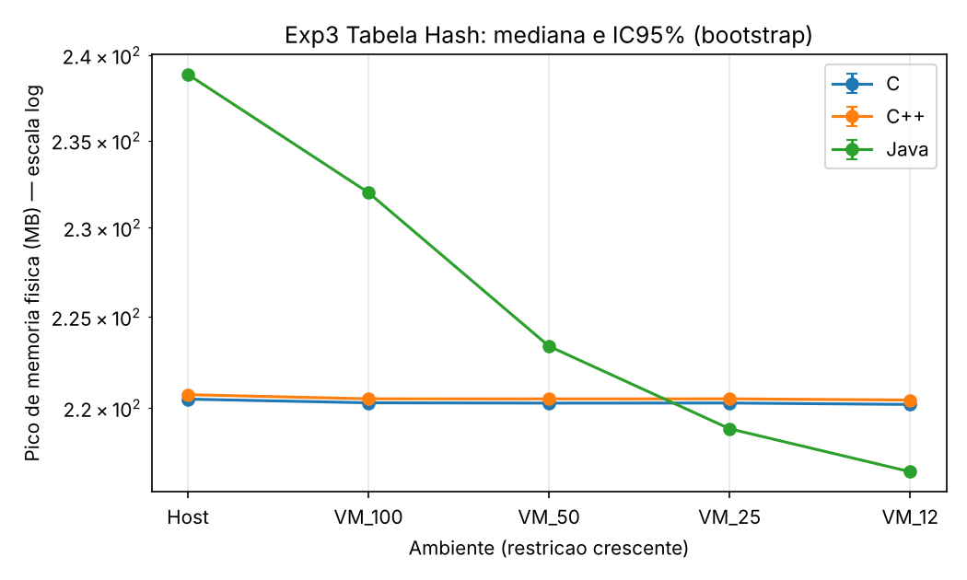
Fonte: O autor, 2026.
Comportamento do coletor de lixo: os 495 logs de GC coletados registram apenas a linha de inicialização do coletor Serial. Nenhuma coleta de lixo ocorreu em nenhuma execução, em nenhum ambiente — inclusive no VM_12, com heap de 960 MB. Com -Xms igual a -Xmx dimensionado em 75% da RAM, o conjunto vivo dos experimentos (no máximo ~239 MB) nunca pressionou o heap a ponto de disparar o coletor.
Testes de hipótese: o Kruskal-Wallis apontou diferença significativa entre as linguagens nos 15 pares ambiente×experimento, e as comparações par a par (Mann-Whitney com correção de Holm) confirmam a vantagem do Java sobre C e C++ em todos os ambientes, com delta de Cliff |δ| = 1,00 na quase totalidade dos casos. Para a H1, o ajuste por AIC preferiu o modelo linear em 8 das 9 séries linguagem×experimento; na única exceção (Java, Experimento 1), a taxa do modelo exponencial é de apenas 1,16 por nível.
DISCUSSÃO
H1 refutada nos termos propostos. A H1 previa degradação superlinear do Java sob restrição, causada pelas pausas do coletor e pela pressão sobre o heap. Os dados refutam a hipótese: a degradação foi aproximadamente linear — e modesta — para as três linguagens, e o mecanismo causal previsto não ocorreu. Ao fixar o heap em 75% da RAM com pré-alocação e usar cargas cujo conjunto vivo cabe nesse heap, o experimento colocou a JVM na sua condição mais favorável: alocação por avanço de ponteiro sem nunca pagar o custo da coleta. O custo da abstração do gerenciamento automático não é um imposto fixo; ele só é cobrado quando a pressão de memória obriga o coletor a agir.
Por que o Java foi mais rápido: a alocação na JVM avança um ponteiro sobre uma região contígua pré-reservada, de modo que nós criados em sequência ficam adjacentes na memória — melhor localidade espacial nas travessias do que a oferecida pelo malloc, que administra blocos livres e dispersa as alocações (PATTERSON; HENNESSY, 2017); a liberação é adiada, enquanto C e C++ pagam um free/delete por nó dentro do trecho cronometrado; e o compilador JIT especializa o laço quente em tempo de execução. O preço aparece no pico de memória física (até 2,4 vezes o do C no Experimento 1) e na reserva antecipada de heap: quando o heap configurado não coube na RAM do ambiente, a JVM sequer inicializou, falha observada nos testes preliminares.
O custo real da restrição: previsibilidade. O efeito mais claro da escassez sobre o runtime gerenciado não apareceu na tendência central, e sim na dispersão. No VM_12, o IQR do Java foi de 25 a 50 vezes o do C, com execuções individuais até duas vezes mais lentas que a mediana, enquanto C e C++ mantiveram dispersão quase idêntica à dos ambientes folgados. Para sistemas embarcados e de tempo real, em que o requisito é previsibilidade e latência limitada no pior caso (TANENBAUM; BOS, 2015), essa perda de determinismo é o argumento central a favor do gerenciamento manual e do RAII — e os dados a quantificam mesmo na ausência de coletas de lixo.
O degrau da virtualização e o platô entre níveis: a passagem do hospedeiro para a máquina virtual custou de 25 a 45% de tempo, o maior salto da série, atribuível à tradução de endereços em dois níveis (paginação aninhada) e à mediação do hipervisor. Já a redução progressiva de vCPU e RAM quase não moveu as medianas: com afinidade a um único núcleo e conjunto de trabalho que cabe na RAM de todos os níveis, cortar recursos excedentes afeta a cauda da distribuição, não a tendência central. O nível VM_100 apresentou medianas levemente superiores às do VM_50 e VM_25 e o maior IQR entre os níveis intermediários, compatível com a disputa de CPU com o hospedeiro ao ceder 7 das 8 vCPUs e com atividade leve registrada no hospedeiro durante essa bateria.
H2 e limitações: a H2 só pôde ser avaliada indiretamente, pois o hipervisor não expõe os contadores de desempenho da CPU ao convidado. Os indícios são compatíveis com a premissa — o Experimento 2, dominado por acesso não sequencial, foi o mais lento e o mais penalizado pela virtualização —, mas contrariam a conclusão esperada: a localidade produzida pela alocação contígua da JVM beneficiou o Java justamente no cenário de pointer chasing. Permanecem como limitações: ausência de medição direta de falhas de cache; um único hardware e um único hipervisor; restrição simulada por virtualização, e não por hardware embarcado real; heap fixo em 75% da RAM, condição favorável ao coletor — cargas maiores ou heaps menores ficam como trabalho futuro; rede do convidado conectada, porém ociosa, durante a coleta; e a coleta piloto de setembro de 2026 (540 observações) foi descartada por não atender ao protocolo final.
CONCLUSÃO
Nas condições testadas, a escolha do paradigma de gerenciamento de memória não impôs ao Java o custo de tempo esperado: o custo real manifestou-se em memória (pico e reserva antecipada de heap) e, sob restrição severa, em previsibilidade, com dispersão até 50 vezes maior que a das linguagens de gerenciamento manual e determinístico. A virtualização, e não a escassez incremental de recursos, foi o fator dominante de degradação para as três linguagens. Para o engenheiro, os resultados oferecem um guia empírico: em cargas que cabem no heap, o Java com heap pré-alocado é competitivo ou superior em tempo; onde a RAM é escassa ou a latência de pior caso importa, C e C++ (RAII) mantêm o comportamento determinístico que o runtime gerenciado não garante. A H1 foi refutada nos seus próprios termos e a H2 permaneceu inconclusiva por limitação instrumental, com indícios contrários à conclusão esperada — resultados que respondem à questão de pesquisa ao mostrar que a magnitude do impacto do gerenciamento automático depende criticamente da relação entre conjunto vivo e heap disponível, e não da simples presença do coletor.

cronograma de pesquisa
Quadro 1 – Cronograma do Trabalho de Conclusão de Curso – 2026
Atividade | Fev | Mar | Abr | Mai | Jun | Jul | Ago | Set | Out | Nov | Dez
Definição do orientador e entrega do termo |  | X | X
Revisão de literatura (Gestão de memória e estruturas) |  |  | X | X
Configuração dos Ambientes (Host Windows e  VM Hyper-V) Configuração dos Ambientes (Host Windows e VM VirtualBox) |  |  |  |  | X
Implementação dos Algoritmos (C, C++ e Java) |  |  |  |  | X |  | X
Automação dos Testes e Profiling (APIs do Windows) |  |  |  |  |  |  | X |  |  | X
Execução dos Experimentos e Coleta de Dados |  |  |  |  |  |  |  | X |  | X
Análise de Resultados e Geração de Gráficos Comparativos |  |  |  |  |  |  |  |  |  | X
Redação final do TCC |  |  |  |  |  |  |  |  |  | X
Revisão final, Entrega para banca e defesa |  |  |  |  |  |  |  |  |  |  | X
Fonte: O autor, 2026.

Referencias bibliograficas
BLOCH, Joshua. Effective Java. 3. ed. Boston: Addison-Wesley, 2018.

CORMEN, Thomas H. et al. Algoritmos: Teoria e Prática. Tradução de Arlete Simille Marques. 3. ed. Rio de Janeiro: Elsevier, 2012.

GEORGES, Andy; BUYTAERT, Dries; EECKHOUT, Lieven. Statistically rigorous Java performance evaluation. In: OOPSLA 2007. Proceedings... New York: ACM, 2007. p. 57-76.

HERTZ, Matthew; BERGER, Emery D. Quantifying the performance of garbage collection vs. explicit memory management. In: OOPSLA 2005. Proceedings... New York: ACM, 2005. p. 313-326.

JONES, Richard; HOSKING, Antony; MOSS, J. Eliot B. The Garbage Collection Handbook: the art of automatic memory management. Boca Raton: CRC Press, 2011.

KALIBERA, Tomas; JONES, Richard. Rigorous benchmarking in reasonable time. In: ISMM 2013. Proceedings... New York: ACM, 2013. p. 63-74.

KERNIGHAN, Brian W.; RITCHIE, Dennis M. C: a linguagem de programação. Tradução de Pedro Sérgio Nicoletti. Rio de Janeiro: Campus; Porto Alegre: Edisa, 1986.

MYTKOWICZ, Todd et al. Producing wrong data without doing anything obviously wrong! In: ASPLOS 2009. Proceedings... New York: ACM, 2009. p. 265-276.

PATTERSON, David A.; HENNESSY, John L. Organização e Projeto de Computadores: a interface hardware/software. Tradução de Daniel Vieira. 5. ed. Rio de Janeiro: Elsevier, 2017.

STEELE JR., Guy L.; LEA, Doug; FLOOD, Christine H. Fast splittable pseudorandom number generators. In: OOPSLA 2014. Proceedings... New York: ACM, 2014. p. 453-472.

STROUSTRUP, Bjarne. The C++ Programming Language. 4. ed. Upper Saddle River: Addison-Wesley, 2013.

TANENBAUM, A. S.; BOS, H. Sistemas Operacionais Modernos. 4. ed. São Paulo: Pearson Education do Brasil, 2015.

WIRTH, N. A Plea for Lean Software. Computer, v. 28, n. 2, p. 64-68, fev. 1995.

